SVET SNOVI

Pred vami je preverjanje znanja iz poglavja pri NIT - Svet snovi. Odgovore pišite v zvezek. Rešitve vama posredujeva v petek, da si boste lahko pregledali.
REŠUJTE SAMI, BREZ POMOČI STARŠEV, ZVEZKOV IN UČBENIKOV. ČAS REŠEVANJA JE 45 MINIUT.
BODITE POŠTENI.
ŠTEVILO MOŽNIH TOČK NAMA BOSTE POSREDOVALI, KO SI BOSTE PREVERJANJE POPRAVILI.
SREČNO!

1. Voda je nujna za ............................

2. Voda je ( izberi pravilni odgovor)

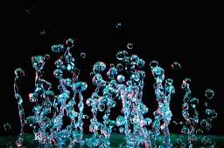
a) brez barve, vonja
b) brez barve
c) brez barve, vonja in okusa

3. Opiši pot vode od padavin do... ( v odgovor vključi vsa točkovana mesta ).

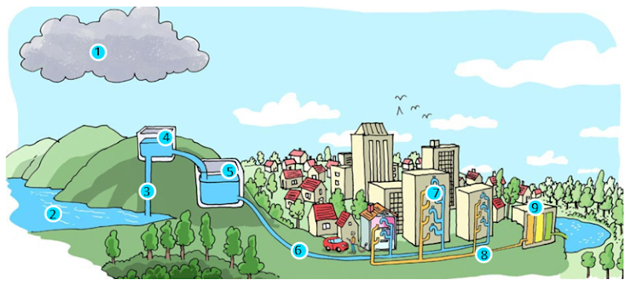

4. Vpiši številke.
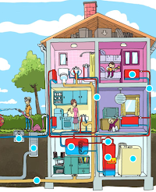

1.sklenjen sistem
____ kanalizacijski sistem
2. nesklenjen sistem ____vodovodni sistem
_____centralna kurjava

5. Napetost električne energije v hiši znaša ( obkroži pravilen odgovor)
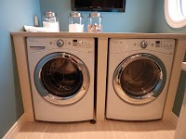
200 voltov
220 voltov
230 voltov
210 voltov

6.. Kaj je električna shema? ( nariši jo in napiši)

7. Kaj pomeni znak?

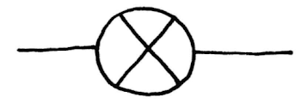

8. Podčrtajj izolatorje!
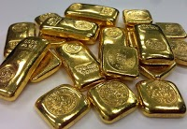

LES, PLASTIKA, ŽELEZO, GUMA, BAKER

9. Kdaj se dva magneta privlačita in kdaj odbijata?
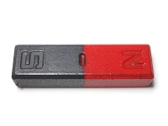
10. Kakšna je snov, ki ima to oznako? (v zvezek samo pravilni odgovor)

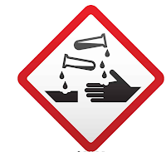
a)nevarna za živa bitja
b)jedka

c)vnetljiva
d)strupena

11. Kaj je namen embalaže?

12. Led je voda v ____________ stanju.

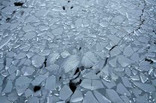

13. Voda začne zmrzovati pri _____ stopinjah C

14. Vrelišče je pri _____ stopinjah C

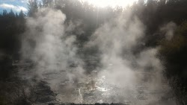

15. Vrelišče je (samo pravilni odgovor v zvezek)

a)spreminjanje leda v vodo
b)spreminjanje vode v paro

c)spreminjanje vode v led
d)spreminjanje pare v vodo

16. Zrak je zmes _________________

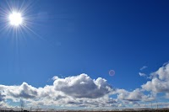

17. Naštej 3 postopke ločevanja zmesi.

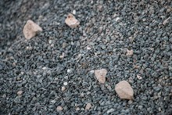

18. Kaj pomeni znak?

19. Katere snovi najpogosteje recikliramo? ( naštej 3 )

.

